- Разархивирайте сайта
- Отидете в папка class/вашата паралелка.
Страниците на учениците започват от 06 и след това.
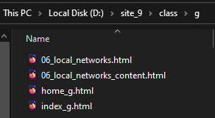
- Копирайте файл index_g.html и го преименувайте под номера на темата – в случая 06_local_networks.html който играе ролята на рамка, а страницата, която е изработил ученикът е със същото име _content.
- В страницата, която е изработил ученика, добавете мета-таг за автор:
<meta name="author" content="No_13_Iveta">
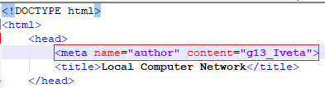
- Отворете страницата, която ще играе ролята на рамка – тази, която съдържа менюто:
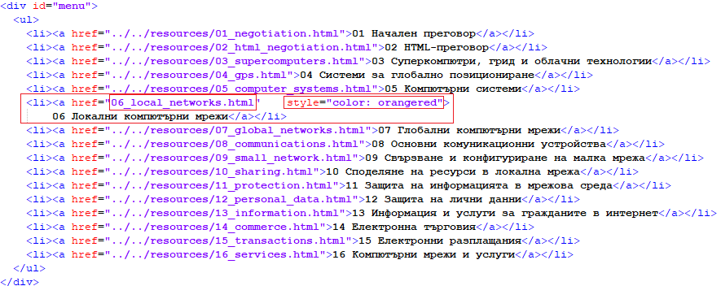
От нея прочетете как са кръстени файловете и когато темата на даден ученик е готова, просто изтрийте ../../resources, за да стане активна.
- Украсете линка с атрибут style=”color: oranged”>
- Само текущата тема трябва да бъде украсена в оранжево. Всички останали трябва да бъдат еднакви.
https://www.free-css.com/free-css-layouts/page19/css-layout-226
https://www.w3schools.com/html/tryit.asp?filename=tryhtml_layout_float
https://www.w3schools.com/css/tryit.asp?filename=trycss_grid_layout_named

